***Semaine du 10/09 au 14/09***



**Endives aux noix, pommes**

**🞟🞟🞟**

**Escalope de dinde aux champignons**

**Gratin dauphinois**

**🞟🞟🞟**

**société crème en portion**

**🞟🞟🞟**

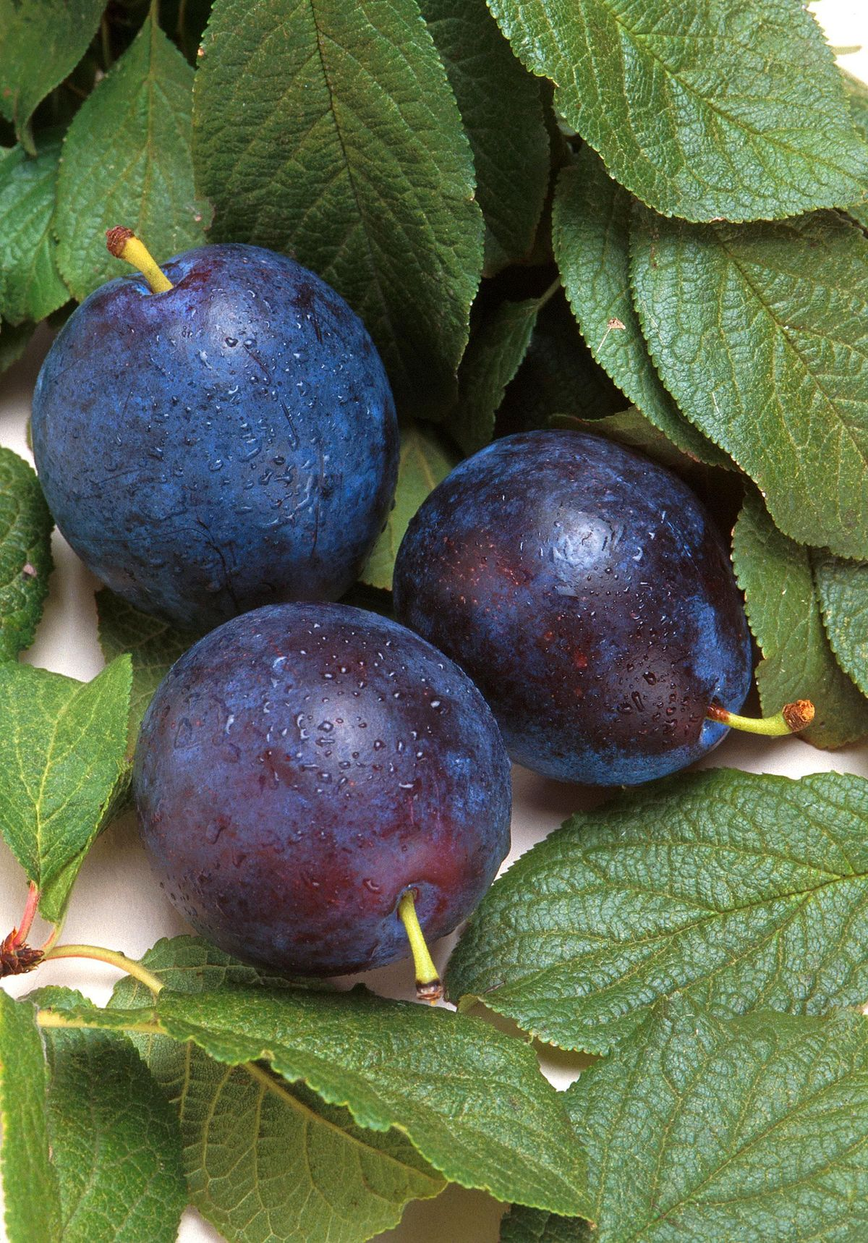 **prune**

**Œufs durs aurore**

**🞟🞟🞟**

**dos de colin au curry, lait de coco**

**gratin de courgettes**

**🞟🞟🞟**

**gouda en portion**

**🞟🞟🞟**

**semoule aux raisins**



**betteraves vinaigrette**

**🞟🞟🞟**

**Steack**

**frites** 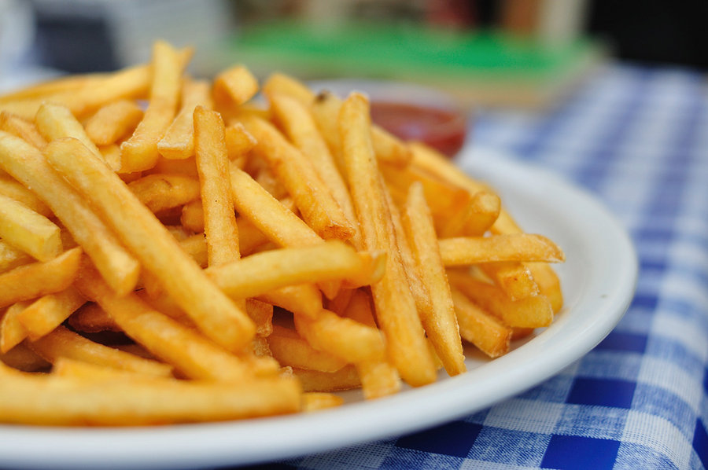

**🞟🞟🞟**

**yaourt nature**

**🞟🞟🞟**

**poire**

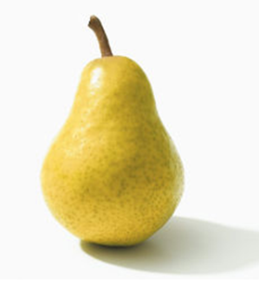

**riz à la niçoise**

**🞟🞟🞟**

**poulet rôti**

**haricots verts**

**🞟🞟🞟**

**tartare en portion**

**🞟🞟🞟**

**liégeois **

**salade de tomates au cœurs de palmiers**

**🞟🞟🞟**

**lasagnes bolognaise**

**🞟🞟🞟**

**mix de fromages**

**🞟🞟🞟**

**raisin**